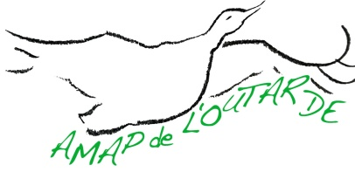
CONTRAT D’ENGAGEMENT

JUS DE RAISIN
Saison 2016 / 2017

L’association a pour but de maintenir (et/ou d’inciter à l’installation) une agriculture paysanne et durable de proximité, en fournissant des produits de qualité, de saison, variés, écologiquement sains et socialement équitables. Comment ? Les consommateurs préfinancent une partie des productions et acceptent les aléas auxquels celles-ci sont soumises (et donc l’éventuel report de certaines distributions). Par la signature de ce contrat, producteurs et consommateurs s’engagent à respecter le règlement intérieur et dépassent le simple rapport commercial : ils deviennent partenaires.

CONTRACTANTS

PRODUCTEUR  Hervé Bossé  vigneron à Saint Georges sur Layon  06-89-03-28-70  bosseherve@gmail.com | CONSOMMATEUR  NOM-Prénom :  Adresse :  CP-Ville :  :  @ :

LE PRODUIT

Le raisin est issu de l’agriculture biologique dans le respect de l’environnement.
- Jus de raisin rouge ou blanc: proposé en bouteilles de 1 litre recyclées à 2,60€ la bouteille.
Les bouteilles sont conditionnées par cartons de 6.
Trois livraisons sont prévues dans l’année : septembre, décembre et avril.

DISTRIBUTIONS et TERMES DU CONTRAT

Le présent contrat est établi pour une année. Les livraisons auront lieu le jeudi, conformément au tableau des livraisons annexe, dans la cour de la médiathèque de Montreuil Bellay.

Ce contrat est à donner ou envoyer par mail ou courrier avec votre règlement total à Catherine Pager – 116, rue du Port Ste Catherine – 49260 MONTREUIL BELLAY – Tel : 02 41 67 35 41 – Mail : catpag52@hotmail.com une semaine avant la première livraison souhaitée.

RESILIATION

Toute résiliation des contractants reste possible sous certaines conditions. Dès lors, le remboursement des mensualités restantes sera étudié par les représentants de l’association.

SIGNATURES
Précédées de la date et de la mention « Lu et approuvé » lu et approuvé lu et approuvé ,
le producteur le consommateur Le / / Le / /

